Pozzi Fabien

Rapport Projet Personnel Encadré

Contexte :

L’association souhaite mettre en place une nouvelle application pour gérer la carte des manifestations nationales. Cette application web recensera les courses d’orientation passées et celles à venir sur tout le territoire français.

Besoin :

Les utilisateurs ciblés sont les internautes licenciés à la FFCO (fédération française de course d’orientation) en quête d’information qui après s’être authentifié pourront voir la carte des évènements et découvrir les évaluations laissées par les participants sur les courses passées (de une à cinq étoiles).

Pour laisser une évaluation, il faut être licencié à la fédération et avoir participé à la dernière édition d’une course. Le formulaire d’évaluation permet alors de saisir sa note sur 5 et de donner son avis via un texte libre.

Pour la réalisation du MCD , on a 6 tables :
-club : regroupe les informations sur le club (localisation, contact,nom,etc…)
-epreuve : regroupe les informations de l’épreuve
-participant : comprend les coordonnées de chaque participant (âge,nom,etc….) .
-equipe : comprend le nom, la couleur de l’équipe et d’un mot de passe.
-edition:comprend les informations comme la date d’épreuve, la description , l’année de l’édition.
-participer:comprend les participants de l’édition.

MCD :

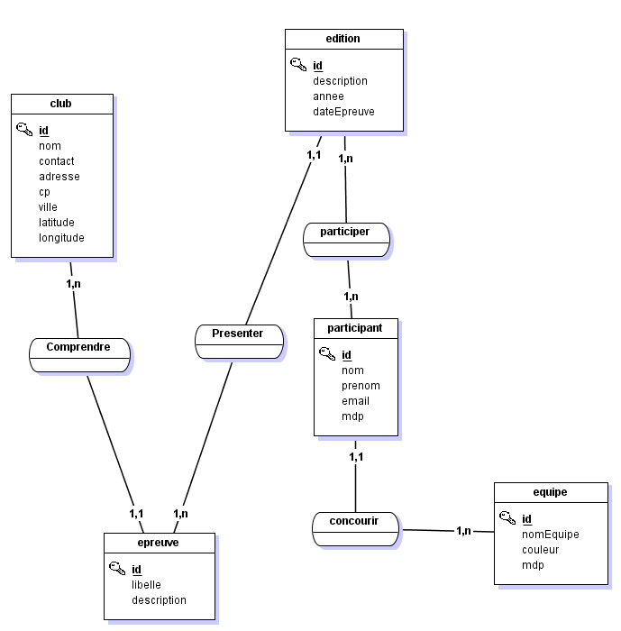

MLD :

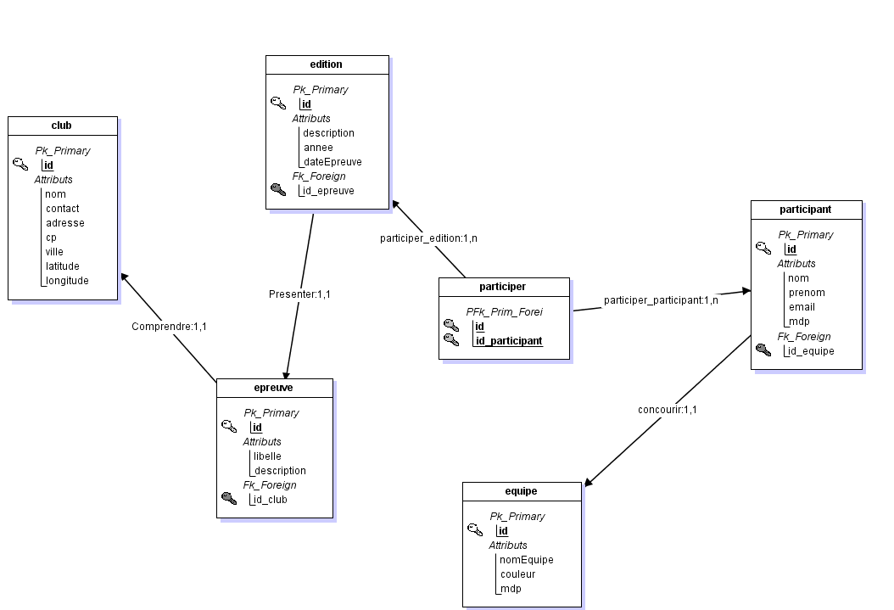

Cas d’utilisation :

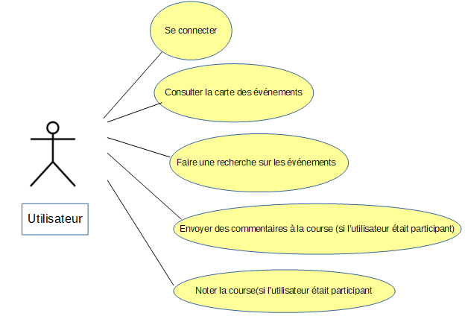
Explications :

« Se connecter » : l’utilisateur peut se connecter si son mail et mot de passe sont présents dans la base de données.

« Consulter la carte des événements » : l’utilisateur peut consulter les événements ayant lieu et en savoir plus.

« Faire une recherche sur les événements » : l’utilisateur peut rechercher en saisissant une lettre ou autres , pour afficher un résultat de recherche.

« Envoyer des commentaires à la course(si l’utilisateur était participant) » : l’utilisateur saisit un avis de la course via une base NoSQL (Not Only SQL)

« Noter la course (si l’utilisateur était participant) » : notation de 1 à 5 sur une base de données NoSQL.

Points techniques :

L’ensemble des classes/modèles/contrôleurs sont dans le Github :
https://github.com/FifouAll/Final-PPE
ou
Mega.nz ; https://mega.nz/fm/sHgiACyS

Point à améliorer :
-consultation des participants dans chaque édition
-consultation des hommes/femmes de chaque équipe
-consulter les fiches de chaque participants via une recherche.
-amélioration esthétique du site (adaptable sur mobile/PC,etc…)
-etc….

Compétences mises en œuvres :

A1.4.1.Participation à un projet
A1.4.2.Evaluation des indicateurs de suivi d’un projet et justification des écarts.
A4.1.3. Conception ou adaptation d’une base de données
A4.1.2.Conception ou adaptation de l’interface utilisateur d’une solution applicative.

Illustration :

Test Fonctionel : connexion d’un participant existant.

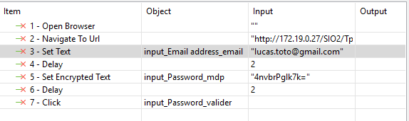
Explications :

Ce test fonctionnel s’exécute de la manière suivante :

1. Ouvre le navigateur Google Chrome.

2. Se dirige vers l’url : http://http://172.19.0.27/SIO2/TpOrientation/index.php

3. On exécute la saisie d’un mail existant : lucas.toto@gmail.com

4 et 6. Représente les délais d’attentes pour permettre de suivre la manœuvre.

5. On saisit le mot de passe concernant ce mail.

7. On clique sur le bouton pour valider nos saisies .
Cela nous renvoie un message de confirmation sur notre connexion.
(voir image)

